ÉCOLE EUROPÉENNE DE BRUXELLES 1 (UCCLE)
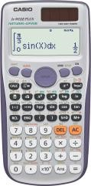
_____________________________________________

Examen d’été
Année académique 2020/2021
FR

NOM : Prénom :
Début | 8h30 | Signature
Fin | 9 h 15
Durée | 45 Minutes

Matière | Mathématiques
Classe | S5MA4FRB
Date | 14/06/2021
Matériel autorisé | Sans calculatrice

Instructions pour l’épreuve

- Les réponses doivent figurer au recto de chaque page, dans les espaces prévus à cet effet.
- Les réponses doivent être justifiées soigneusement.
- Montrer les arguments qui vous ont conduit aux résultats ou aux solutions.
- Si vous avez utilisé des courbes / graphiques pour la procédure, vous devez dessiner un croquis de ces derniers dans le cadre de la réponse.
- Sauf indication contraire, une réponse correcte ne se verra pas attribuer la totalité des points si la réponse n'est pas étayée par des arguments concluants ou fournie avec des explications sur la manière dont les résultats ou les solutions ont été obtenus.
- Si la réponse est incorrecte, des points peuvent encore être attribués s'il devient clair qu'une méthode et /ou une approche appropriée a été utilisée.

Indiquer clairement votre nom sur toutes les feuilles de réponses.
Cet examen comporte 4 sujets dont le barème est indiqué dans le tableau ci-dessous.

Question 1 | /4
Question 2 | /4
Question 3 | /5
Question 4 | /12
Total : | /25

Points | Géométrie avec fonctions trigonométriques
/4 | 1. Calcule la longueur de la chaîne.  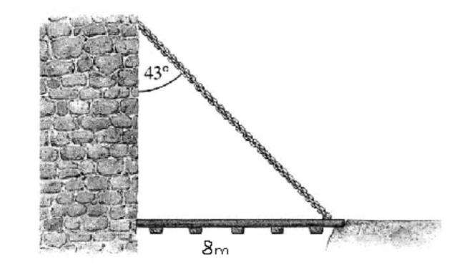  45°
Points | Fonction sinus (Graphique de fonctions)
/4 | 2.  - Par lecture graphique trouve l’image du reel $x=\frac{π}{3}$  - Indique sur ce schéma l’image du reel $x=\frac{π}{4}$  - Détermine la période de cette fonction.  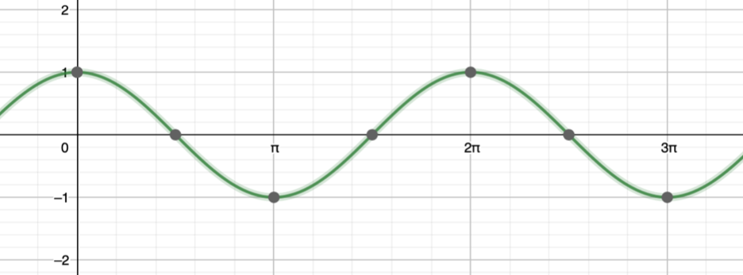
Points | Probabilités
/5 | 3. Deux joueurs tirent au penalty (tir au but). Le premier joueur a 1 chance sur 3 de marquer et le second une chance sur 4.  - Qui a les meilleures chances de gagner ? Justifiez la réponse.  - Si les deux joueurs tirent un penalty, quelle est la probabilité qu’ils marquent au moins un but?
Points | Statistiques
/12 | 4. Dix élèves d’une même classe participant à un quiz de math. Leurs scores à ce quiz sont les suivants :  $$11 ;6 ;7 ;13 ;1 ;13 ;16 ;7 ;13 ;16$$  - Détermine la médiane.  - Prouve que le mode vaut 13 ans.  - Représente les données par une boîte à moustaches.  - Calcule l’étendue de cet ensemble de données

